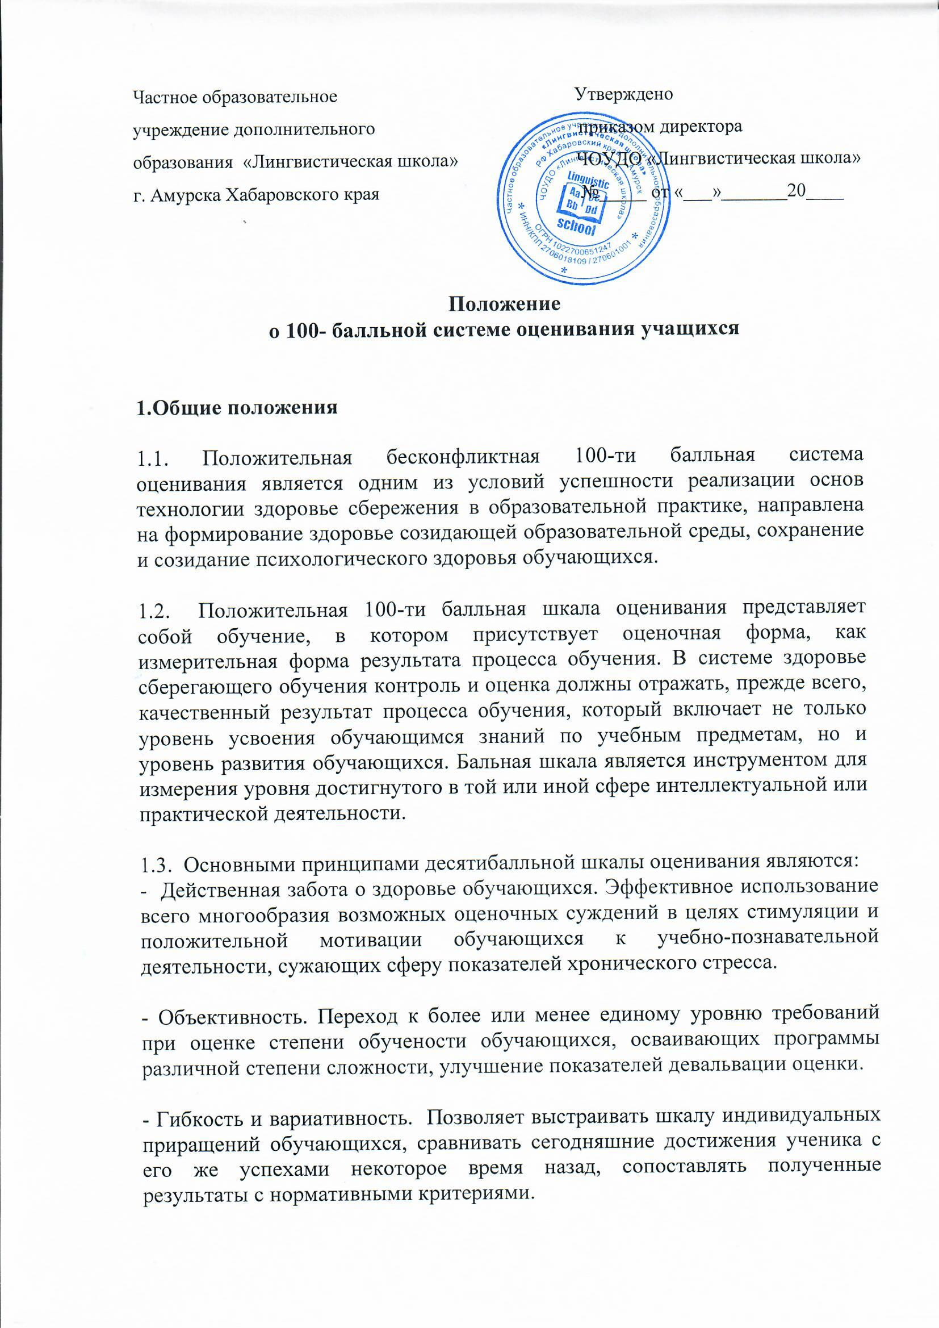

2 .Порядок применения десятибалльной положительной шкалы оценивания.

2.1. Обучающиеся 2-11учебных групп оцениваются по 100-ти балльной шкале в течение учебного года:

2.2. Итоговые годовые, экзаменационные баллы выставляются в зачетные книжки и сертификаты ( негосударственного образца) в 100 бальной системе в соответствии с приведённой таблицей.

100 бальная шкала
10 баллов – очень слабо
20 баллов - слабо
30 баллов - посредственно
40 баллов - удовлетворительно
50 баллов – недостаточно хорошо
60 баллов - хорошо
70 баллов – очень хорошо
80 баллов – отлично
90 баллов - великолепно
100 баллов - прекрасно

Практика устной речи оценивается по следующим критериям:

10 баллов
Использует несколько слов и простейших фраз. Не имеет необходимых сформированных грамматических и лексических навыков.
20 баллов
Понимает простейшие повседневные ситуации со словарем. Не имеет необходимых сформированных грамматических и лексических навыков.
30 баллов
Понимает и общается в простых повседневных ситуациях со словарем. Имеет начальные грамматические и лексические навыки.
40 баллов
Понимает и общается в простых повседневных ситуациях. Имеет начальный уровень лексических и грамматических навыков. Может построить простое сообщение (письменное и устное).
50 баллов
Понимает и общается во многих ситуациях, используя ограниченный запас слов. Имеет самые необходимые грамматические и лексические навыки. Может построить простое сообщение.
60 баллов
Понимает и общается почти во всех ситуациях с помощью, используя ограниченный запас слов. Имеет достаточно сформированные необходимые лексические и грамматические навыки. Может построить сообщение (письменное и устное) в большинстве случаев, допуская ошибки.
70 баллов
Понимает и общается во всех ситуациях в основном самостоятельно, используя хороший запас слов. Имеет хорошо сформированные лексические и грамматические навыки. Может построить письменное и устное сообщение практически во всех ситуациях, допуская незначительные ошибки, не мешающие пониманию.
80 баллов
Понимает и общается во всех ситуациях самостоятельно, используя хороший запас слов. Имеет хорошо сформированные лексические и грамматические навыки. Может построить письменное и устное сообщение во всех ситуациях, допуская незначительные ошибки.
90 баллов
Понимает и общается во всех ситуациях самостоятельно, используя богатый запас слов и структур. Имеет сформированные лексические и грамматические навыки. Может построить сообщение во всех ситуациях, практически не допуская ошибок.
100 баллов
Понимает и общается свободно во всех ситуациях, используя богатый
словарный запас. Имеет полностью сформированные лексические и
грамматические навыки. Может построить сообщение любой сложности
во всех

Письменные работы оцениваются в процентном отношении
91-100% = 100 баллов
81-90% = 90 баллов
71-80% = 80 баллов
61-70% = 70 баллов
51- 60% = 60 баллов
41- 50% = 50 баллов
31- 40% = 40 баллов
21-30 % = 30 баллов
11- 20 % = 20 баллов
1 – 10 % = 10 баллов

2.4.2. Годовой и балл за семестр (полугодие) выставляется в цифровом выражении (10 - 100), руководствуясь математическим принципом округления.

3 . Ведение документации

3.1. Преподаватель:
3.1.1. Журнал учебной группы является главным документом учителя.
3.1.2. Журнал учебной группы заполняется соответственно программе. Баллы выставляются в соответствии с внедрённой системой оценивания от 10 до 100 баллов в цифровом выражении, а качество усвоения знаний и умений оценивается соответствующим им видами оценочных суждений.
3.1.3. Все виды контрольно-оценочных работ по учебным предметам оцениваются по положительной 100-ти балльной системе.
Количественная характеристика знаний, умений и навыков дается по итогам каждого семестра (полугодия) на основе вычисления среднеарифметического балла, возводимого в квадрат.
3.1.4. Количественная и качественная характеристика знаний, умений и навыков за каждый семестр (полугодие) и за учебный год отражается в ведомости по предмету (СОУ), который заполняется в конце каждого семестра (полугодия) и хранится в административной части.

3.2. Администрация Учреждения:

3.2.1. В своей деятельности администрация Учреждения использует все необходимые материалы педагогов, обучающихся и психологов для создания целостной картины реального объективного оценивания.
3.2.2. По итогам года на основе получаемых материалов от педагогов заместитель директора Учреждения проводит анализ работы педагогического коллектива, определяя «проблемные» места, достижения и трудности, как обучающихся, так и педагогов и на их основе определяет стратегические задачи на последующий год обучения.
3.2.3. По итогам сводных ведомостей степени обученности по учебным предметам составляется общая ведомость СОУ по Учреждение, включающая процентные сведения со 2 по 11 класс.

4. Права и обязанности субъектов контрольно-оценочной деятельности

4.1. Между педагогами, обучающимися, родителями (законными представителями) обучающихся и администрацией Учреждения в рамках бесконфликтной положительной системы оценивания необходимо строить равноправное сотрудничество. Предоставление любой информации связанной с оцениванием по первому требованию заинтересованного лица.

4.2. Права и обязанности обучающимися

4.2.1. Обучающийся имеет право на объяснение со стороны педагога причин выставления ему того или иного балла.
4.2.2.Обучающийся имеет возможность при согласии педагога пересдать учебный материал на боле высокий балл.
4.2.3. Обучающийся обязан выполнять требования педагога во время образовательного процесса, быть подготовленным к урокам.

4.3. Права и обязанности педагога:

4.3.1. Педагог имеет право:
- иметь свое оценочное суждение по-поводу работы обучающихся;
- оценивать обучающихся только относительно его собственных возможностей и достижений

4.3.2. Педагог обязан:
- соблюдать правила выставления оценок;
- работать над формированием самоконтроля и самооценки у обучающихся;
- оценивать степень обученности обучающихся, творчество и инициативу во всех учебных областях;
- вести учёт знаний обучающихся и фиксировать качественные изменения в журнале учебной группы (баллы) и в сводных ведомостях – СОУ по предметам (в процентном выражении);
- доводить до сведения родителей (законных представителей) достижения и успехи учащихся.
4.3.3.Повторное обучение при действующей положительной бесконфликтной системе оценивания не предусматривается. Решение об оставлении ученика на повторное обучение может быть принято педагогическим советом школы в случае длительной болезни или при наличии серьезных трудностей в усвоении программного материала, обусловленных отклонениями в развитии ученика, по мотивированному заключению МПК с письменного согласия родителей.
4.3.4. 10-20 баллов в 9-11 общеобразовательных классах считаются недостаточными для допуска учащихся экзаменам.

4.4. Права и обязанности родителей (законных представителей)

4.4.1. Родитель (законный представитель) имеет право:
- знать о принципах и способах оценивания в данном Образовательном Учреждении;
- на получение достоверной информации об успехах и достижениях своего ребенка;
- на индивидуальные консультации с педагогом о проблемах, трудностях и путей преодоления их у своего ребенка.
4.4.2. Родитель (законный представитель) обязан:
- информировать педагога о возможных трудностях и проблемах ребенка, с которыми родитель (законный представитель) сталкивается в домашних условиях;

5. Ответственность сторон

5.1. Не соблюдение субъектами образовательного процесса отдельных пунктов данного Положения может повлечь за собой не выполнение основной задачи
5.2. При нарушении основных принципов положительной 100-ти балльной системы оценивания одной из сторон учебно-воспитательного процесса другая сторона имеет право обратиться к администрации ОУ с целью защиты своих прав в установленном Уставом ОУ порядке.
5.3. Нарушение правил объективного выставления баллов являются предметом административного разбирательства и общественного порицания.
5.4. В случаях, когда родителей не устраивают отдельные положения данного документа, они имеют право перевести своего ребенка в другое ОУ или прекратить образовательные отношения с ОУ.

Принято на Педагогическом Совете
Протокол №___ «__»________20____
Рассмотрено на

Совете Учреждения Попечительском Совете
протокол №_____ от «___»_______г. протокол №___от «____»____________г.

